# RGB to Grayscale

## Hylco Uding 1635936

## Daniel van den Berg 1636304

## Doel

Het converteren van een RGBImage naar een IntensityImage. Dit willen we zo goed en snel mogelijk bereiken

## Hypothese

Er wordt verwacht dat er een net iets minder reslutaat uit de convertie komt en ook dat de functie minder snel klaar is.

## Werkwijze

Voor ons expirment hebben we verschillende stukken code geschreven voor het converteren van een RGBImage naar een IntensityImage. Deze hebben we door een timer in te schakelen kunnen meten op snelheid.

Voor het vergelijken van de verschillende convertie methode hebben we screenshots van elke van de twee methodes gemaakt en hebben dit bijgevoegd in de resultaten. Ook zullen we de histogrammen vergelijken om te kijken welke methode een beter gespreid histogram geeft.

## Resultaten

Geef de meetresultaten overzichtelijk weer in de vorm van een tabel en/of diagram.

|  |  |
| --- | --- |
| Aangeroepen functie | Tijd in Seconde |
| DEFAULT | 0.00959809 |
| STUDENT | 0.00338882 |

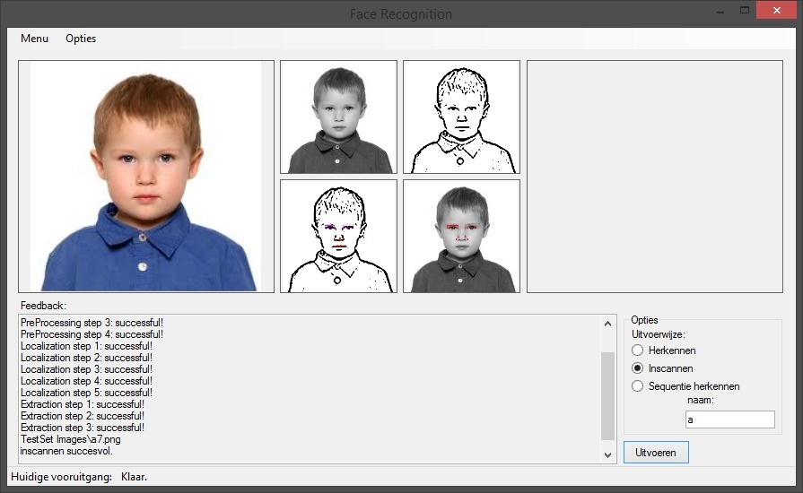

Dit is de zelf geschreven methode

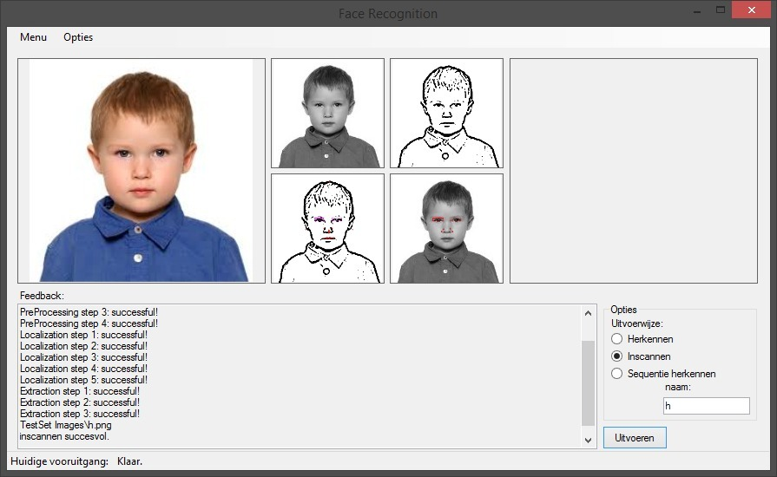

Dit is de methode die al was geschreven.

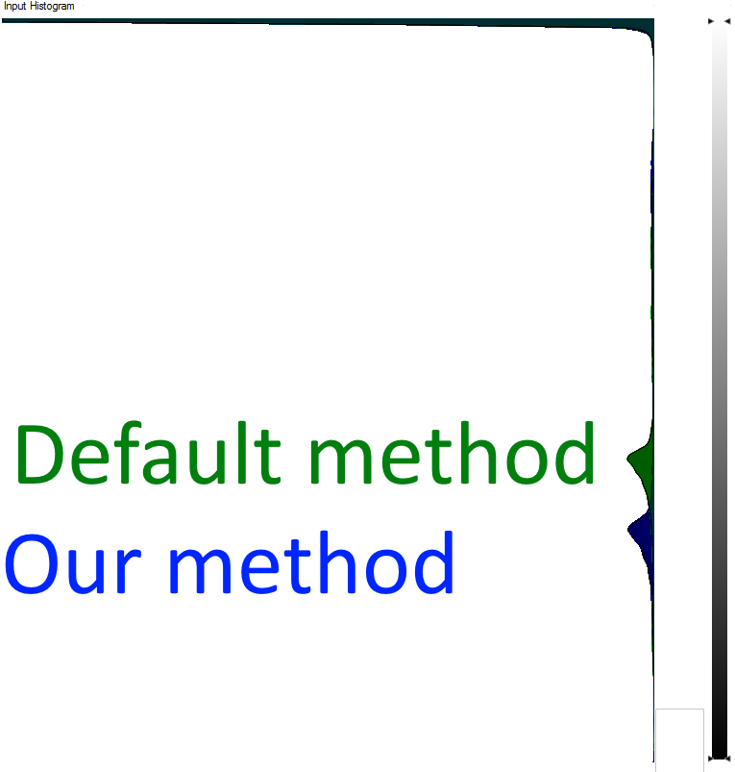

In dit histogram is te zien dat onze methode een net iets lagere piek heeft dan de standaard methode. Ook liggen onze waarden iets verder uit elkaar.

## Conclusie

Geef aan welke conclusie kan worden getrokken uit de verwerking van de meetresultaten.

## Evaluatie

Leg een verband tussen de getrokken conclusie en het doel van het experiment (en de hypothese). Ga daarbij ook in op bijvoorbeeld de meetonzekerheid als gevolg van de gebruikte meetmethoden of eventuele meetfouten.